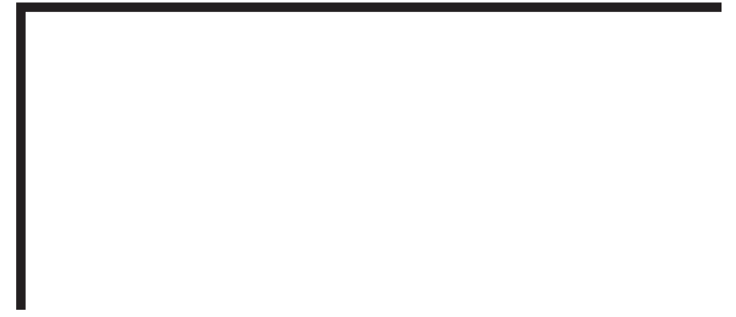


Sistemas Distribuídos
Professor Pedro Rosa
Relatório Técnico
Elementos do grupo:
Paulo Jadaugy nº 20241711
Emanuel Carvalho nº 20231627
Rui Outeiro nº 20231566

Engenharia Informática
Contents
Descrição do protótipo 3
Contextualização do Projeto 3
Descrição da solução e arquitetura implementada 4
Arquitetura geral do sistema 4
Diagramas de circuitos necessários 5
Componentes principais utilizados: 5
Descrição das ligações elétricas: 5
Descrição das atividades realizadas 6
Conclusão 7

Descrição do protótipo

Contextualização do Projeto
O AquaSense é um sistema inteligente para a gestão e manutenção de aquários, onde o principal objetivo é automatizar e otimizar tarefas críticas como a iluminação, controlo de parâmetros da água e arrefecimento; tirando partido da conectividade Wi-Fi, aplicação móvel e técnicas de inteligência artificial.
O protótipo implementado permite:
Monitorizar a temperatura ambiente e humidade recorrendo a sensores ligados a um microcontrolador ESP32;
Controlar um sistema de iluminação LED de 12V utilizando modulação por largura de pulso (PWM) através de um MOSFET,
Operar em modo automático onde o sistema toma decisões com base nos valores medidos;
Operar em modo manual, permitindo ao utilizador definir diretamente o comportamento do sistema.
Visualizar o estado do sistema através de uma interface Web local, acessível por navegador.

Descrição da solução e arquitetura implementada
O propósito principal do sistema é ajudar os proprietários dos aquários que enfrentam dificuldades no dia a dia com a manutenção dos aquários e monitorização do bem-estar do ecossistema marítimo.

Arquitetura geral do sistema
A solução segue uma arquitetura IoT modular, organizada em três camadas principais:
Camada de obtenção de dados
Responsável pela recolha de dados ambientais, através de sensores ligados diretamente ao ESP32.
No protótipo atual são monitorizados:
- Temperatura ambiente;
- Humidade ambiente.
As leituras são efetuadas a intervalos controlados de forma a respeitar as limitações dos sensores, e garantir a estabilidade nos valores apresentados.
Camada de processamento e controlo
O ESP32 processa os dados recolhidos e executa a lógica de decisão do sistema, o que inclui:
- Definição de limiares mínimos e máximos de temperatura;
- Controlo automático do brilho da iluminação em função desses limiares,
- Implementação de histerese evitando oscilações constantes do sistema quando os valores estão próximos dos limites definidos.
O controlo da carga de 12V é feito através de um Mosfet N-channel, garantindo a separação entre a lógica de controlo (3.3V) e a potência (12V) respeitando as boas práticas de eletrónica.
Camada de apresentação e comunicação
O ESP32 funciona como um servidor web local, disponibilizando:
- Uma interface gráfica para visualização dos dados em tempo real;
- Uma API REST simples em formato JSON, utilizada para atualizar a interface e alterar configurações do sistema.

Diagramas de circuitos necessários
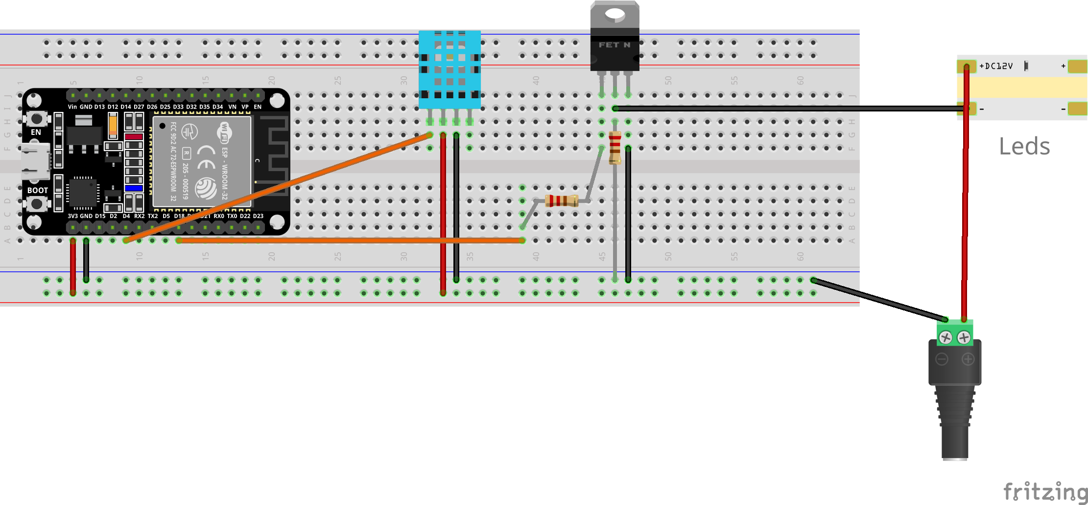
Figura 1 Diagrama de componentes

Componentes principais utilizados:
- ESP32 (microcontrolador central);
- Sensor DHT11 (temperatura e humidade);
- MOSFET IRLZ44N (controlo da carga);
- Fita LED 12V;
- Fonte de alimentação 12V DC;
- Resistências de proteção (220 Ω);
- Cabos de ligação e breadboard.

Descrição das ligações elétricas:
Sensor DHT11
- VCC - 3.3V do ESP32
- GND - GND do ESP32
- DATA - GPIO 4
Sistema de iluminação (12V)
- Terminal positivo da fita LED - +12V da fonte
- Terminal negativo da fita LED - Drain do MOSFET
- Source do MOSFET → GND comum
- Gate do MOSFET → GPIO 18 do ESP32 (PWM)
O GND da fonte de 12V está ligado ao GND do ESP32, garantindo uma referência comum para o sinal PWM.

Descrição das atividades realizadas
Durante o desenvolvimento do projeto foram realizadas as seguintes atividades:
Planeamento do sistema AquaSense
Definição de objetivos e funcionalidades principais;
Elaboração de diagramas de planeamento e infraestrutura.
Configuração do ESP32
Programação em ambiente Arduino;
Configuração de conectividade Wi-Fi;
Utilização da nova API de PWM do ESP32 (core 3.x).
Integração de sensores
Leitura de temperatura e humidade;
Implementação de mecanismos de validação das leituras.
Implementação da lógica de controlo
Definição de limiares térmicos;
Controlo proporcional do brilho da iluminação;
Aplicação de histerese para estabilidade do sistema.
Controlo de cargas de 12V
Utilização de MOSFET para separação entre controlo e potência;
Aplicação de boas práticas de segurança elétrica.
Desenvolvimento da interface web
Dashboard em tempo real;
Visualização do estado do sistema;
Alteração de parâmetros de funcionamento.
Testes e validação
Testes funcionais do sistema em modo automático e manual;
Verificação da estabilidade e resposta do sistema.

Conclusão
O protótipo AquaSense demonstra algumas das funcionalidades que iremos implementar no nosso sistema IoT modular de forma que o mesmo seja aplicável à gestão inteligente de aquários.
A arquitetura implementada permite a fácil integração de novos sensores, atuadores e funcionalidades futuras.

